1.1 Introduction aux micro-organismes

Aperçu des ressources

Dans cette leçon les élèves vont découvrir le monde des microbes et explorer les principaux types de microbes et leurs formes.

Liens avec le programme national
Cycle 3 : Cycle de consolidation
Sciences et technologies :
- Classer les organismes, exploiter les liens de parenté pour comprendre et expliquer l’évolution des organismes ;
- Expliquer les besoins variables en aliments de l’être humain ; l’origine et les techniques mises en œuvre pour transformer ou conserver les aliments.

Cycles 2 et 3 :
Parcours éducatif de santé

Objectifs :
- Connaître les 3 principaux types de microbes : bactéries, virus et champignons ;
- Savoir que les microbes sont minuscules, le plus souvent invisibles à l’œil nu, et se trouvent partout autour de nous, ainsi que sur notre peau, nos muqueuses et dans notre tube digestif.

Ressources proposées

- Une présentation des principaux types de microbes, de leurs formes et de leurs tailles
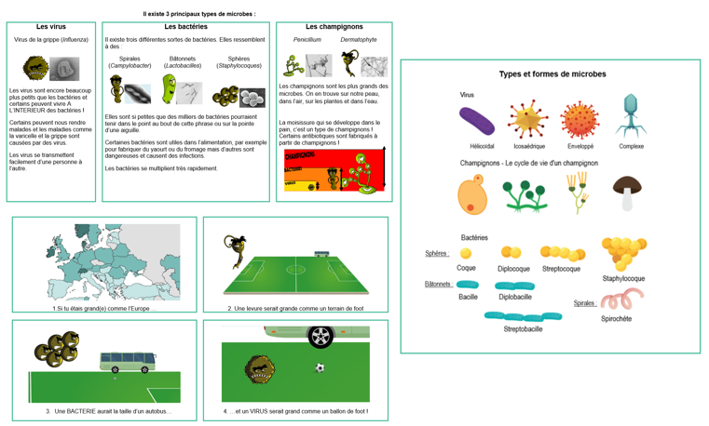

- Une activité consistant à inventer son propre microbe en pâte à modeler (niveau 1) ou en le dessinant (niveau 2) en mettant l’accent sur les différents types de microbes et leur forme
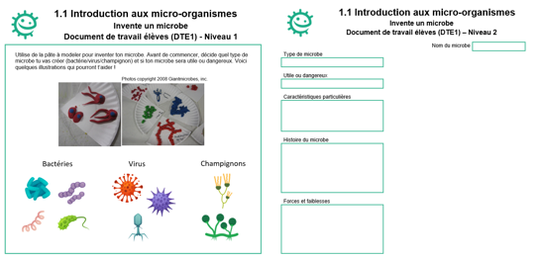

Ressources complémentaires

- Compléter un texte à trou (2 niveaux de difficulté)
- Trouver si le microbe présenté est une bactérie, un virus ou un champignon
- Du vocabulaire anglais
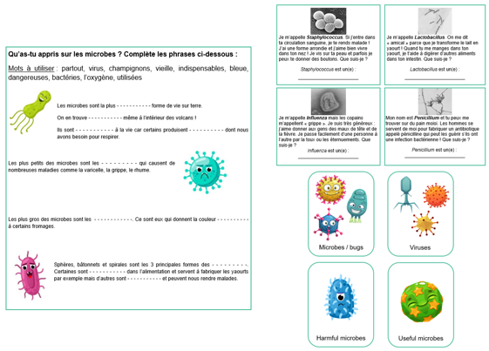
- Une activité de regroupement selon le type de microbe
